專業爆竹煙火之特殊煙火施放申請書

申請日期： 年 月 日
申請單位名稱： 申請人：
聯絡地址：
聯絡電話：

申請單位大小章：
申請書概要
活動名稱
目的
施放地點
施放時間 |  | 自年月日至年月日  時分至時分
施放單位
名稱（立案登記影本如附件○）
負責人（身分證影本如附件○）
地址
電話
現場負責人 |  | 職稱 |  |  |  |  | 姓名 |  | 行動  電話
活動主辦單位
名稱
負責人
地址
電話
現場負責人 | 職稱 |  |  |  |  | 姓名 |  |  |  | 行動  電話
專業爆竹煙火概述
來源 | □製造  製造者：  □輸入  輸入者：  製造者：
輸入後
儲存地點
臨時儲存
場所地點
種類及數量 | 煙火彈共 發  （最大規格 公分）
 | 組合盆花共 發
 | 字幕共 發
 | 瀑布共 發
 | 其他特殊煙火共 發
 | 合計 發
施放人員 | 共 名
施放安全距離 | 第 級 公尺
運輸相關事項
押運人
押運人行動電話
經過路線
運出儲存地點  日期時間 |  |  | 年月日  時分
運抵施放作業場所日期時間 |  |  | 年月日  時分

１、施放專業爆竹煙火清冊

１－１、國內製造專業爆竹煙火資料（立案登記影本及出廠證明文件如附件○）
製造者
名稱
地址
電話
負責人

１－２、國外（或大陸地區）輸入專業爆竹煙火資料（輸入者立案登記影本及製造者相關文件影本如附件○）
輸入者
名稱
地址
電話
負責人
製造者
名稱
地址
電話
負責人

１－３、專業爆竹煙火輸入後儲存地點資料（證明文件如附件○）
儲存地點
名稱
儲存使用
倉庫編號
地址
電話
負責人

１－４、專業爆竹煙火臨時儲存場所資料
地址
電話
負責人

１－５、專業爆竹煙火資料
項次 | 產品名稱 | 來源 | 種類 | 規格 | 數量 | 單一產品總重量 | 小計 | 產品外觀及  效果圖片
1
2
3
4
5
6
7
8
9
合計 |  |  |  | 數量 發 |  |  | 總重量 公斤
備註：
1.種類：指依爆竹煙火管理條例第3條第2項第2款所定之專業爆竹煙火分類。
2.規格：指專業爆竹煙火之尺寸（以公分為單位填寫）。
２、施放作業說明

２－１、專業爆竹煙火施放作業場所作業說明
１、施放器具及方式：本案以電子方式施放，由施放電腦經由配線傳送訊號至專業爆竹煙火，使其點燃達成施放。使用器具計有施放電腦 組、電線、電點火頭、分接盒 個、發射筒 個。
２、施放器具之配置：各施放點之專業爆竹煙火配置如「２－４、專業爆竹煙火施放作業場所各施放點配置圖」，另各施放點使用器具說明如下：
（１）施放點１：
甲、分接盒 個。
乙、發射筒 個。
丙、施放電腦 組。
（２）施放點２：
甲、分接盒 個。
乙、發射筒 個。
丙、施放電腦 組。
３、施放安全距離檢討說明：本案經依據「專業爆竹煙火施放作業及人員資格管理辦法」第3條檢討後，各施放點安全距離說明如下：
（１）施放點１：設計施放之最大專業爆竹煙火為 ，本案不採取限制施放方式，且煙火彈重量已超過500公克，依上開條文之附表1規定， 。
（２）施放點２：設計施放之最大專業爆竹煙火為 ，本案不採取限制施放方式，且煙火彈重量已超過260公克，依上開條文之附表1規定， 。

４、現場作業方式：
（應說明現場作業方式並附照片或圖樣說明，並應符合「專業爆竹煙火施放作業及人員資格管理辦法」第4條至第6條規定）

２－２、臨時儲存場所：本案因施放數量較大（或活動日程較長），於施放作業場所臨近設置臨時儲存場所（設置位置如３－５、施放場所平面圖），說明如下：
（應說明臨時儲存場所之位置、構造、設備及相關安全管理情形，並於施放場所平面圖上註明設置位置及與施放地點之距離）
２－３、專業爆竹煙火施放時間流程
場次 | 施放點1 |  |  |  |  | 施放點2
 | 煙火彈 | 組合盆花 | 字幕 | 瀑布 | 其他 | 煙火彈 | 組合盆花 | 字幕 | 瀑布 | 其他
１：○時○分至○時○分
２：○時○分至○時○分
３：○時○分至○時○分
４：○時○分至○時○分
５：○時○分至○時○分
合計

.

２－４、專業爆竹煙火施放作業場所各施放點配置圖

施放點1配置圖
↑觀眾區方向
3吋煙火彈○發  ○列x○排 |  | 3吋煙火彈○發  ○列x○排 |  | 3吋煙火彈○發  ○列x○排 |  | 3吋煙火彈○發  ○列x○排 |  | 3吋煙火彈○發  ○列x○排

150發盆花○組

4吋煙火彈○發  ○列x○排 |  | 4吋煙火彈○發  ○列x○排 |  | 4吋煙火彈○發  ○列x○排

5吋煙火彈○發  ○列x○排 |  | 5吋煙火彈○發  ○列x○排

100發盆花○組

施放點2配置圖
↑觀眾區方向
3吋煙火彈○發  ○列x○排 |  | 3吋煙火彈○發  ○列x○排 |  | 3吋煙火彈○發  ○列x○排 |  | 3吋煙火彈○發  ○列x○排 |  | 3吋煙火彈○發  ○列x○排

100發盆花○組、150發盆花○組

4吋煙火彈○發  ○列x○排 |  | 4吋煙火彈○發  ○列x○排 |  | 4吋煙火彈○發  ○列x○排

３、專業爆竹煙火施放安全防護計畫

３－１、活動時間表：
項目 | 預定時間 | 備註
施放作業場所設立
專業爆竹煙火運抵
專業爆竹煙火施放前置作業完成
專業爆竹煙火施放
專業爆竹煙火施放結束
施放作業場所撤除

３－２、安全防護執行方式
１、執行時間：○年○月○日○時○分至○年○月○日○時○分（實際解除警戒時間應視施放作業場所最終撤除時間為準）
２、執行處所及配置：如「３－５、施放場所平面圖」所示。
３、警戒人員：
（１）活動主辦單位○人。
（２）專業爆竹煙火施放單位○人。
（３）現場保全人員○人。
４、執行方式：
（應記載警戒、滅火、救護、現場交通管制及觀眾疏散等應變事項）

３－３、專業爆竹煙火停止施放措施：○月○日○時前判斷是否有下列暫時停止施放之情事，決定時並立即通報施放地點主管機關。
１、施放前，發現安全防護措施不足或不符合許可之安全防護措施。
２、與施放作業無關之人員進入安全距離內。
３、現場風速持續達每秒7公尺以上。
４、大雨、雷電等天候不良狀況發生或有發生之虞，足以影響施放安全。
５、現場或附近發生火災、天災等其他重大意外事故，致生危險。
６、其他有立即發生危害之虞。

３－４、公共意外責任保險資料（如附件○）
投保公司名稱
保單號碼
保險期間

３－５、施放場所平面圖（應標示與觀眾及臨近保護物安全距離、施放時禁止人員進入區域、施放作業場所區域等）
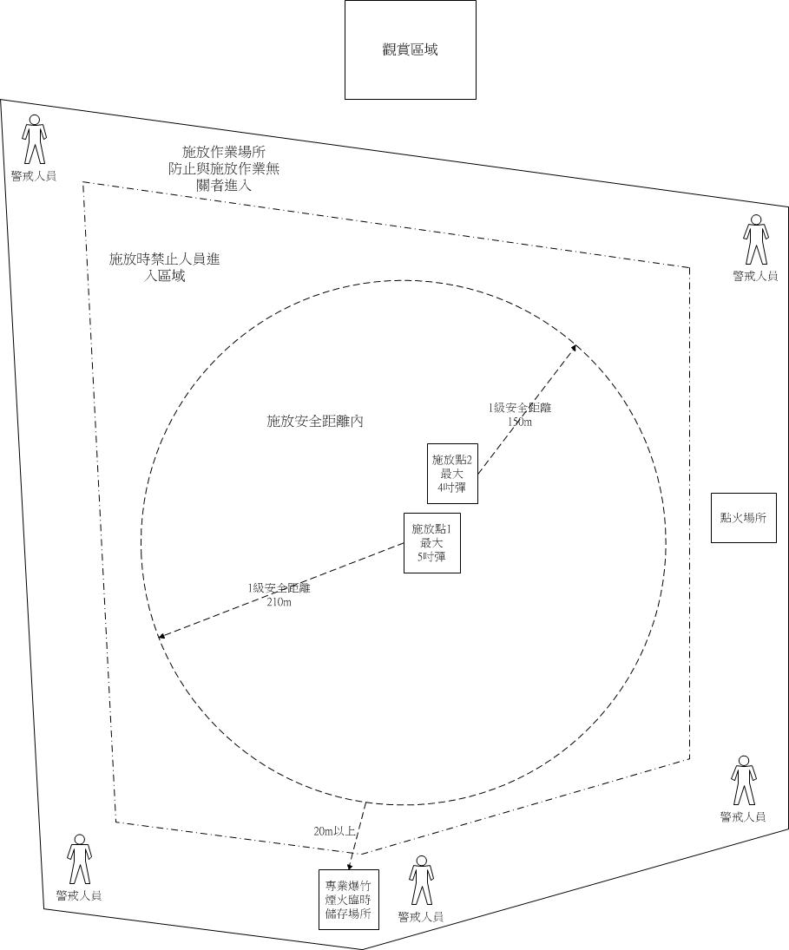
３－６、專業爆竹煙火施放及作業人員名冊
項次 | 姓名 | 資格 | 資格證書字號 | 電話 | 住址 | 備註
1 |  |  |  |  |  | 資格證書如附件○
2 |  |  |  |  |  | 資格證書如附件○
3 |  |  |  |  |  | 資格證書如附件○
4 |  |  |  |  |  | 資格證書如附件○
5 |  |  |  |  |  | 資格證書如附件○
6 |  |  |  |  |  | 資格證書如附件○
7 |  |  |  |  |  | 資格證書如附件○
8 |  |  |  |  |  | 資格證書如附件○
9 |  |  |  |  |  | 資格證書如附件○
10 |  |  |  |  |  | 資格證書如附件○

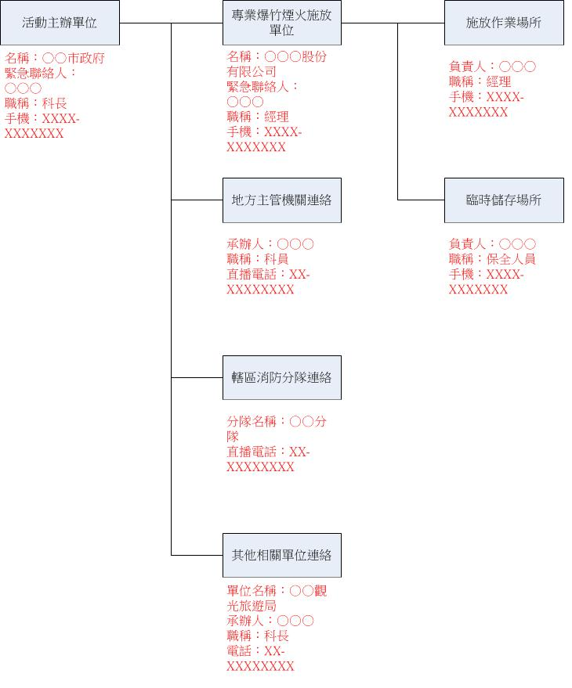
３－７、專業爆竹煙火施放活動組織架構及連絡圖

４、其他相關證明資料

項次 | 種類 | 附件 | 備註
1 | 施放地點及臨時儲存場所土地所有人（及使用人）同意書 |  | 如土地所有人已將土地供他人使用時，尚需檢附使用人同意書。
2 | 河川區域使用許可 |  | 依據水利法第78條之1及河川管理辦法第28條：於河川區域施放或設置臨時儲存場所時應檢附。如於汛期或豪大雨發生之時，配合水利單位執行相關應變作為。
3 | 有礙飛航安全物體施放許可 |  | 依據民用航空法第34條：於航空站或飛行場四周禁止施放有礙飛航安全物體之一定距離範圍內施放時應檢附。
4 | 港區使用許可 |  | 依據商港法第40條及漁港法第19條：於港口區域施放或設置臨時儲存場所時應檢附。
5 | 活動主辦單位、執行單位與申請施放單位委託關係證明資料 |  | 佐證專業爆竹煙火活動施放單位與主辦單位間是否確有委託關聯。

